（格式三～四）短期債務－借款明細表
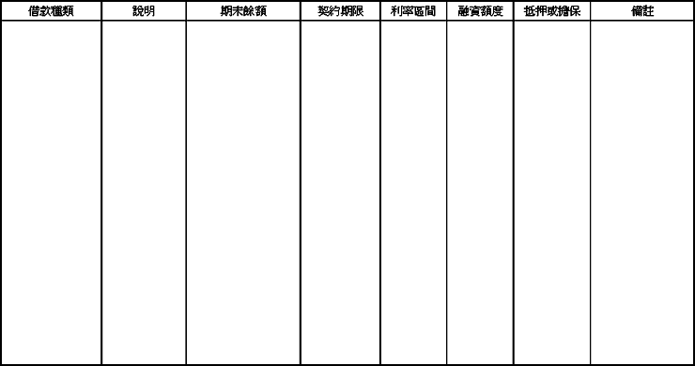
說明：１、性質不同之借款（如信用借款、抵押借款、民間借款……等）應分別列示。
２、向金融機構、股東、員工、關係人及其他個人或機構之借入款項，應予註明。

